目 录

1.概述 1
2.技术规格 3
3 面板及按键说明 8
4 外形图及后面板说明 11
5.功能设置 17
6. 调校 30
7. 比较控制输出设置 32
8.输出选配件 39
9.抗干扰措施 48
10.常用非标功能 49

1.概述
1.1 简介
XSB-I系列力值显示控制仪是一种多用途仪表，速度快，精度高。它拥有的许多特殊性能很适合力值显示及控制应用。此外，它拥有的峰值、谷值检测及保持功能，正负信号双极性处理能力很适合与拉压传感器、扭矩传感器等配接，用于试验机控制设备。
1.2 特点
- 适用于各种电阻应变式测力与力值传感器。（也适用于扩散硅压力传感器；直流电流、电压信号，需在订货时注明）。
- 16mm高亮度绿色LED显示。
- 可选择显示总值及净值。
- 数字滤波、显示分度、显示小数点位置选择功能。
- 超载时显示 .。
- 自动零位跟踪。
- 轻触式按键自动清零。
- 采样及控制速度50次/秒。
- 峰值、谷值检测，显示功能。
- 接通电源时自诊断功能。
- 1点开关量输入，用于清零。
- 可选配的界面板：
—标准RS232或RS485通讯接口，连接计算机或打印机。
—4点比较输出，有6种可选择的比较方式。
—并行BCD码输出。
—模拟量输出。
—大屏显示器界面。

2.技术规格
2.1 型号说明
XSB-I-□ □ T□ A□ S□ B□ P D V0 N
4
1
2
3
5
6
7
8
9
10

- 1：面板形式：H：横式
S：竖式
- 2：显示形式：1：单显示
2：双显示
- 3：比较输出类型，没有可省略
TO：OC门输出
TR：继电器输出
- 4：模拟量输出
A0：无模拟量输出
A1：4 ~ 20mA
A2：1 ~ 5V
- 5：通讯接口
S0：无通讯接口
S1：RS232接口
S2：RS485接口
S3：非隔离BCD码输出
S4：隔离BCD码输出
- 6：激励电源
B0：无激励电源
B1~ B4：1~ 4路精密恒压输出
★ 注：型号选择B1为标准机壳，深度为210mm；选择B2 ~ B4为加长机壳，深度为310mm
- 7：打印功能，没有可省略
- 8：大屏显示器接口，没有可省略
- 9：仪表电源：220V AC
- 10：非标功能，仪表根据用户的要求特殊定制，没有可省略
2.2 基本技术规格
- 电源： | AC 220V，±10%，功耗10 VA
- 工作环境： | -5℃~50℃，85% R·H
- 显示： | 5位16mm高亮度绿色LED
- 指示灯： | 总值、净值、峰值、谷值、力值变动、比较输出、零位
- 显示范围： | -19999~50000，超载显示.
- 显示分度间距： | 1~5
- 小数点位置： | 可选择的5个不同位置
- 输出激励电压： | 10V±5%，电流>200mA
- 最大输入电压： | ±10V
- 输入信号范围： | 0~±18mV，0~±37mV，0~±75mV，0~±150mV，四档可选择
- 输入阻抗： | 大于10MΩ
- 零点漂移： | 小于 0.04μV/℃
- 量程漂移： | 小于 10ppm/℃
- 非线性误差： | 小于0.006%
- 采样、比较速率： | 50次/秒
- 最大显示分度数： | 10000分度
2.3 输出选配件技术规格
比较控制输出
- 6种比较方式，通过设置选择
：表示总值>比较设定值时输出
：表示总值<比较设定值时输出
：表示总值与给定值 的正偏差>比较设定值时输出
：表示总值与给定值 的负偏差>比较设定值时输出
：表示总值与给定值 的偏差绝对值>比较设定值时输出
：表示总值与给定值 的偏差绝对值<比较设定值时输出
- OC门输出型：电压小于30V，电流小于50mA
- 继电器输出型：触点容量250V AC，3A
模拟量输出
- 光电隔离
- 4mA~20mA DC，最大负载电阻500
- 1V ~ 5V DC，需订货时注明
- 分辨率：1/4000
- 每秒输出50次
BCD码输出
- 并行29位
- 非隔离TTL电平输出或隔离OC门输出
- 每秒传送次数可设置，最快50次/秒，最慢1次/秒
通讯接口
- RS232或RS485标准
- 指令模式和连续模式
- 仪表位址0~99，通讯速率2400、4800、9600、19200 可设置
- 配测试软件，提供组态应用软件及技术支持
大屏显示器输出
- 6线差分传送，距离1200m
- 每秒传送次数可设置，最快50次/秒，最慢1次/秒

3 面板及按键说明
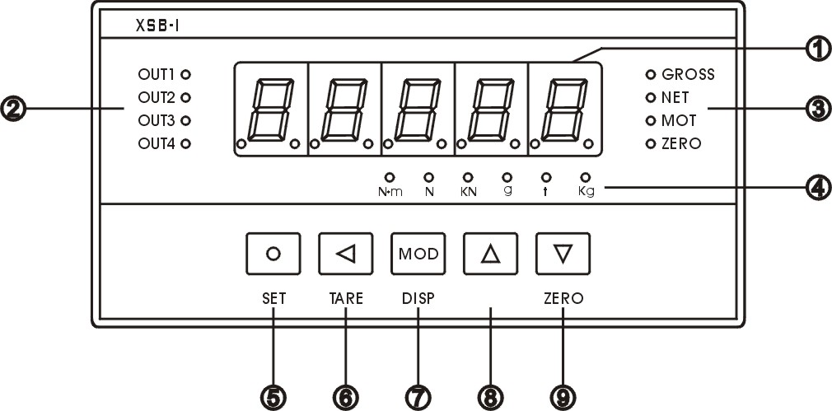

仪表有2种工作方式，标准方式和试验机方式
- 标准方式：
将 参数设置为OFF，仪表有总值、净值功能，无峰值、谷值保持功能。
- 试验机方式：
将 参数设置为ON，仪表无总值、净值功能，有峰值、谷值保持功能。
名称 |  |  | 说 明
①显示窗 |  |  | 显示测量值、参数符号、参数数值
②比较输出指示灯 |  |  | 亮时表示比较输出导通
③状态指示灯 |  | GROSS  NET  MOT  ZERO | 亮时显示总值， 参数为ON时显示峰值  亮时显示净值， 参数为ON时显示谷值  亮时表示力值在变动中  亮时表示总值为零
④ 计量单位指示灯 |  |  | 6种可选择的计量单位
操  作  键 | ⑤ SET   |  | - 按下不松开，2秒后进入设置状态  - 按下后松开，2秒内再按下TARE键不松开，2秒后进入调校状态，显示
操  作  键 | ⑥ TARE   |  | - 重量不变动时，按该键后仪表记下此时的总值做为净值减扣值，并转到净值显示  - 参数为ON时，将峰值、谷值置为当前测量值  - 设置时移动修改位
操  作  键 | ⑦ DISP   |  | - 选择总值、净值显示  - 参数为ON时，选择峰值、谷值、当前测量值显示  - 设置时选择、输入参数
操  作  键 | ⑧  |  | - 设置时，增大修改位数值
操  作  键 | ⑨ ZERO   |  | - 如果总值不超过设置的清零范围，且力值不变动时，按此键可回零  - 设置时，减小修改位数值

4 外形图及后面板说明
- XSB-I型力值显示控制仪分2种尺寸：标准机壳（160×84×210）和加长机壳（160×84×310），加长机壳用于4组激励电源的仪表。
4.1 前面板
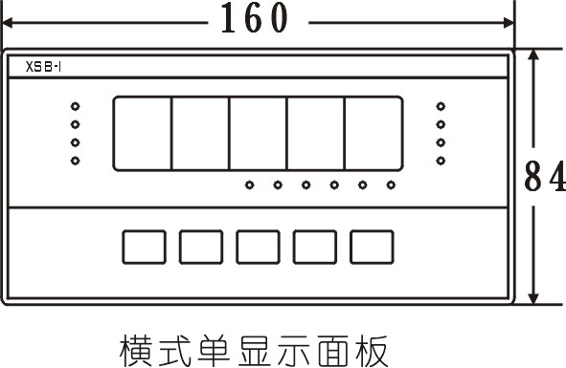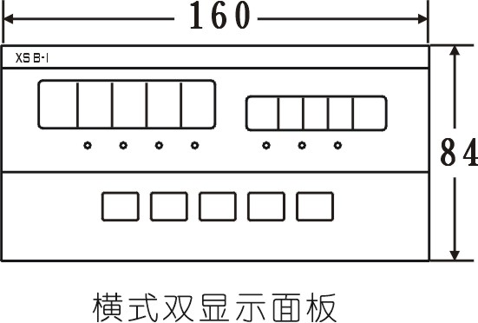
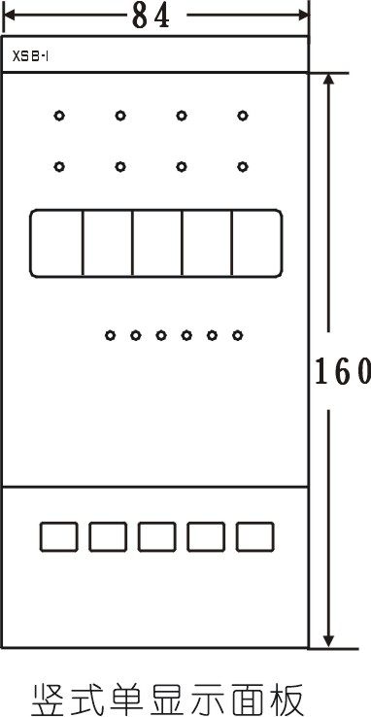
4.2 侧面板
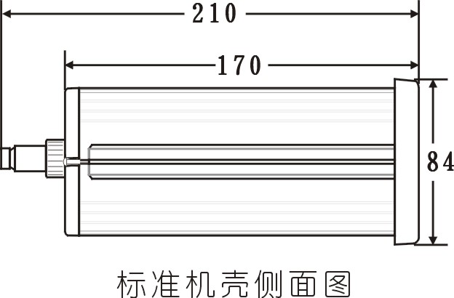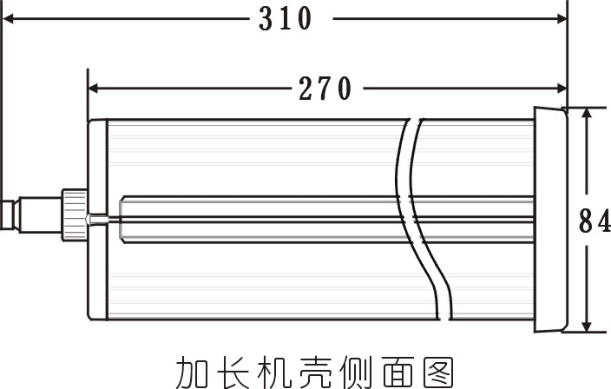
4.3 后面板
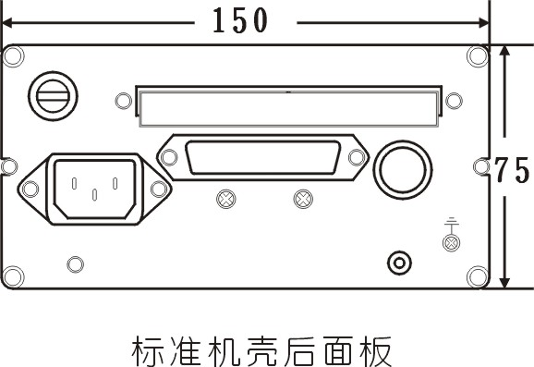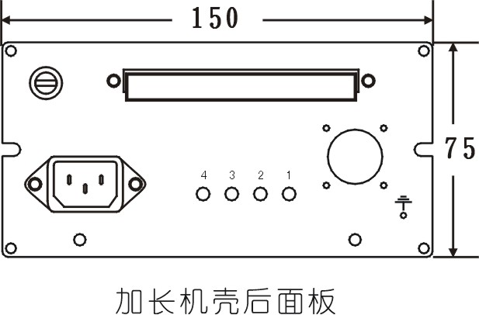
4.4 开孔尺寸
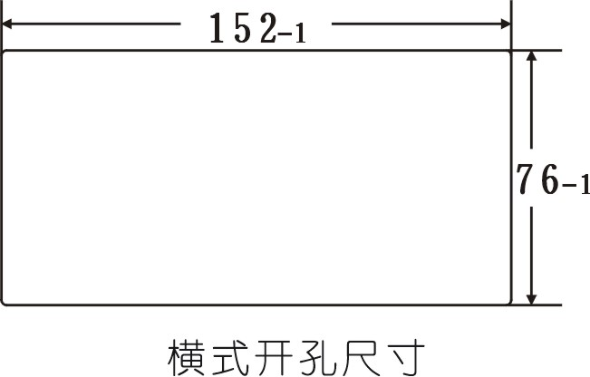
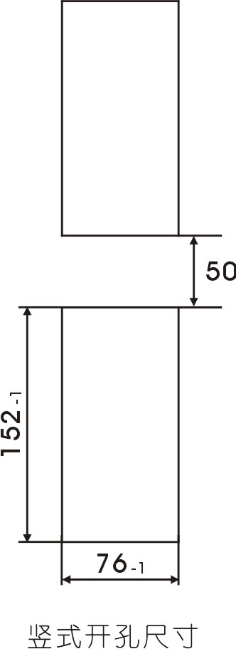
4.5 短壳后面板说明
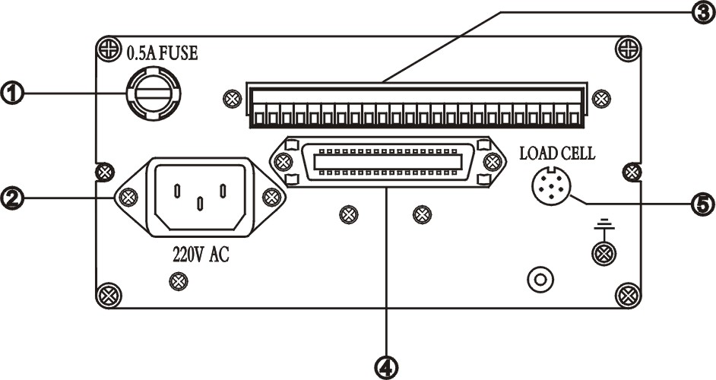
① 0.5A 保险丝座
② 220V AC 插座
③ 比较输出、模拟量输出、RS232/RS485接口、开关量输入端子
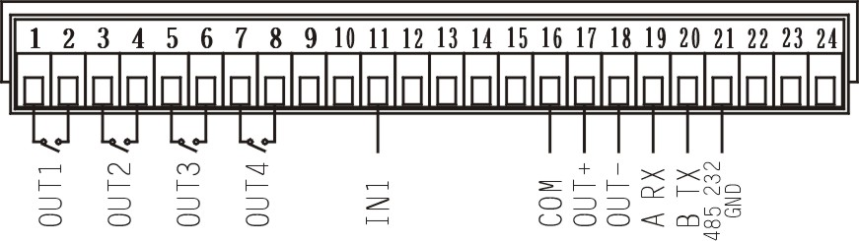
④ BCD码或大屏显示器输出
⑤ 传感器插座
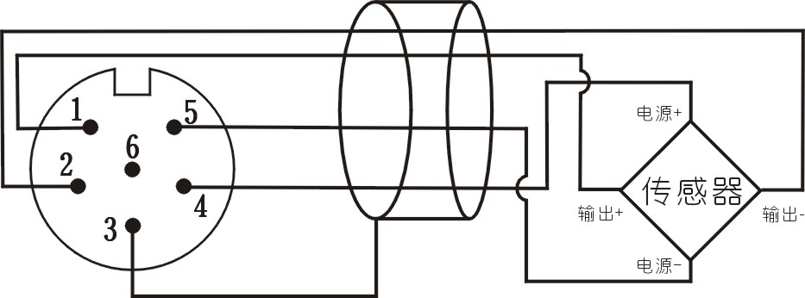
传感器与仪表的联机采用屏蔽电缆，屏蔽层必须接到第3脚，否则不能抑制干扰。
4.6 长壳后面板说明
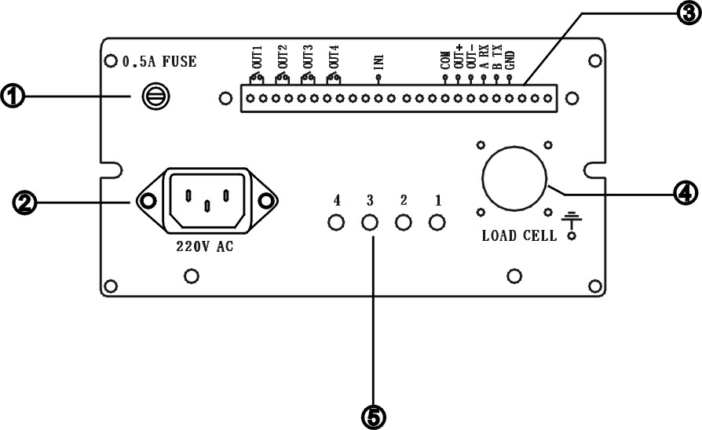
① 0.5A 保险丝座
② 220V AC 插座
③ 比较输出、模拟量输出、RS232/RS485接口、开关量输入端子
④ 传感器插座
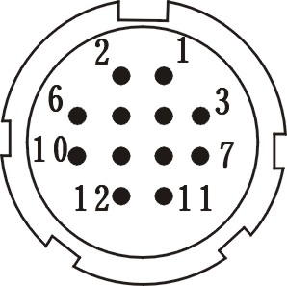
1 — 输入+，2 — 输入-，3 — 地，
5 — 激励电源1+，6 — 激励电源1-，
7 — 激励电源2+，8 — 激励电源2-，
9 — 激励电源3+，10 — 激励电源3-
11 — 激励电源4+，12 — 激励电源4-
传感器与仪表的联机采用屏蔽电缆，屏蔽层必须接到第3脚，否则不能抑制干扰。
⑤ 1~ 4分别为1~4路激励电源调节电位器

5.功能设置
5.1 进入功能设置
- 按下 键不松开，2秒后显示
- 再按下 键不松开，2秒后显示
5.2 设置密码
- 当显示 时，按 键进入修改状态
- 在 ， 和 键的配合下，将数值修改为
- 按 键确认，并跳到下一参数
5.3 手/自动标定选择
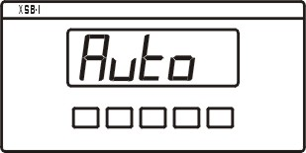 | 按 键跳到下一参数设定  按 键进入修改状态，末位闪烁  通过 ， 键可选择  -手动标定方式，可修改 、  -自动标定方式，参数 、可读但不可修改  按 键存入，并跳到下一参数  自动标定按调校方式进行
5.4 设置第1组功能参数
- 上述三步完成后，按下 键不松开，2秒后显示 进入第1组功能参数
- 若要设置第2组的功能参数，则再按下 键不松开，2秒后显示 （有通讯接口选择的仪表），或
- 若要退出设置状态，则首先进入第2组的功能参数后，再按下 键不松开，2秒后退出设置状态
5.4.1 零点修正值
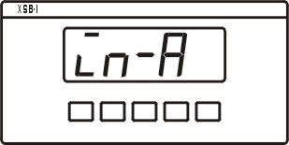 | 按 键跳到下一参数设定  按 键进入修改状态，末位闪烁。再通过 ， 和 键的配合修改成需要的数值  按 键存入，并跳到下一参数  显示值 = 零点修正前的显示值 + 。取值范围与分度值 有关。  该参数的显示与分度值有关。该参数仅当设定为 时即手动标定方式下可修改。

5.4.2 满度修正值
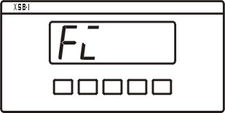 | 按 键跳到下一参数设定  按 键进入修改状态，末位闪烁。再通过 ， 和 键的配合修改成需要的数值  按 键存入，并跳到下一参数  显示值 = 满度修正前的显示值 ×  该参数仅当 设定为 时即手动标定方式下可修改。
5.4.3 输入信号范围选择
当仪表显示时，应通过该参数选择更大的输入范围。
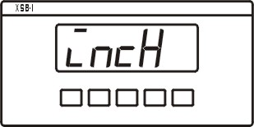 | 按 键跳到下一参数设定  按 键进入修改状态，末位闪烁。  再通过 ， 键可选择：  — 输入范围： 18mV  — 输入范围： 37mV  — 输入范围： 75mV  — 输入范围： 150mV  按 键存入，并跳到下一参数
5.4.4 小数点位置选择
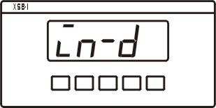 | 按 键跳到下一参数设定  按 键进入修改状态，末位闪烁。再通过 ， 键可选择 .  .  .  .  .  按 键存入，并跳到下一参数
5.4.5 分度值
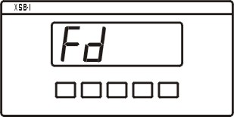 | 根据对显示分辨力的要求，选择显示分度值。  按 键跳到下一参数设定  按 键进入修改状态，末位闪烁  通过 ， 键可选择 1~ 5  按 键存入，并跳到下一参数
5.4.6 最大量程
使用单只传感器时，设置为传感器的量程。
使用多只传感器时，设置为传感器的量程×传感器数量。
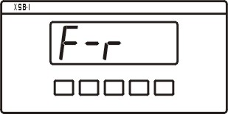 | 按 键跳到下一参数设定  按 键进入修改状态后，再通过 ， 和 键的配合修改成需要的数值  按 键存入，并跳到下一参数
仪表的最大显示分度数为10000。即最大量程（）÷分度值（）不能大于10000，如果不符合条件，将显示ERR1，3秒后回到 设置状态。
5.4.7 零位跟踪范围
如果在大于或等于1秒内，力值在零位跟踪范围内，读数将被跟踪至零。零位跟踪范围0~4个显示分度，为0时无跟踪。
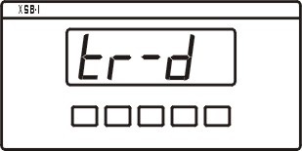 | 按 键跳到下一参数设定  按 键进入修改状态后，再通过 ， 和 键的配合修改成需要的数值  按 键存入，并跳到下一参数
5.4.8 数字滤波
力值测量装置受其本身固有频率影响和外界振动的传导会产生随机振动，从而使仪表的显示值不稳定。可视其振动的大小选择适当的数字滤波，使显示稳定。振动小时选择较小的数字滤波，振动大时选择较大的数字滤波。可选择的范围1~20
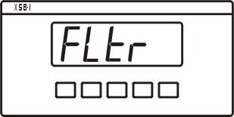 | 按 键跳到下一参数设定  按 键进入修改状态后，再通过 ， 和 键的配合修改成需要的数值  按 键存入，并跳到下一参数
5.4.9 变动检测
当测量值1秒内的变化量超过设置的显示分度值时，仪表认为力值在变化中，此时不进行清零、零位跟踪等操作。可选择的范围1~10个显示分度值。
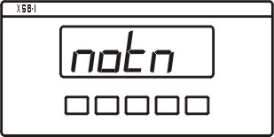 | 按 键跳到下一参数设定  按 键进入修改状态后，再通过 ， 和 键的配合修改成需要的数值  按 键存入，并跳到下一参数
5.4.10 置零范围
在测量状态，测量值在置零范围内时，按 ZERO 键可使显示置0。可选择的范围0~10%。
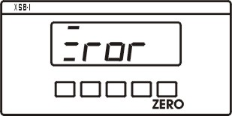 | 按 键跳到下一参数设定  按 键进入修改状态后，再通过 ， 和 键的配合修改成需要的数值  按 键存入，并跳到下一参数
5.4.11 单位选择
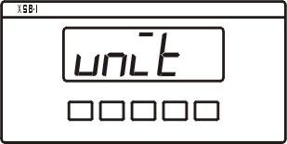 | 按 键跳到下一参数设定  按 键进入修改状态，末位闪烁  通过 ， 键可选择0 — Kg，1 — t，2 — g， 3 — KN，4 — N， 5 — N.m
5.4.12 工作方式选择
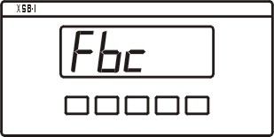 | 按 键跳到下一参数设定  按 键进入修改状态，末位闪烁  通过 ， 键可选择  — 标准方式，有总值、净值功能  — 试验机方式，有峰值、谷值保持功能  按 键存入，并跳到下一参数
5.4.13 显示更新速率
仪表的采样速率为50次/秒， 参数的设置数值表示显示更新1次所需进行平均计算的采样个数。例如 设置为5时，5次采样值平均后显示更新1次。
比较输出的比较周期为50次/秒，与该参数无关。
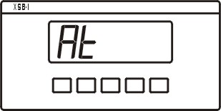 | 按 键跳到下一参数设定  按 键进入修改状态，再通过 ， 和 键的配合修改成需要的数值  按 键存入，并跳到下一参数
5.4.14 模拟量输出量程
仅有模拟量选择配件的仪表。
4—20mA 模拟量输出，测量值为零时输出4mA，测量值= 时输出20mA。
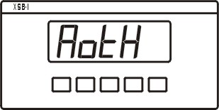 | 按 键返回到本组第1个参数  按 键进入修改状态，再通过 ， 和 键的配合修改成需要的数值  按 键存入，并返回到本组第1个参数
5.5 设置第2组功能参数
- 在设置第1组功能参数，且显示参数符号时，按 键不松开，2秒后显示 （有通讯接口选择配件的仪表），或显示 。
- 若要退出设置状态，则再按下 键不松开，2秒后退出设置状态。
5.5.1 仪表通讯地址设置
仅有通讯接口选择配件的仪表。
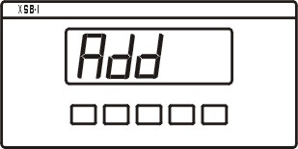 | 按 键跳到下一参数设定  按 键进入修改状态，再通过 ， 和 键的配合修改成需要的数值  按 键存入，并跳到下一参数
5.5.2 通讯速率选择
仅有通讯接口选择配件的仪表。
变更该参数后，仪表需重新上电，按新选择的通讯速率工作。
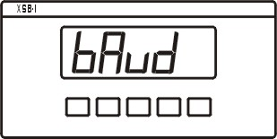 | 按 键跳到下一参数设定  按 键进入修改状态，末位闪烁  通过 ， 键可选择2400，4800，9600，19.20K  按 键存入，并跳到下一参数
5.5.3 通讯方式选择
仅有通讯接口选择配件的仪表。
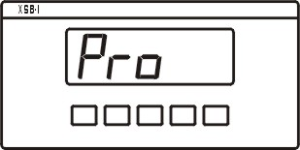 | 按 键跳到下一参数设定  按 键进入修改状态，末位闪烁  通过 ， 键可选择0 — 指令方式 1 — 连续方式 2 — 打印方式，按 键存入，并跳到下一参数
5.5.4 比较输出控制权选择
仅有通讯接口选择配件的仪表。
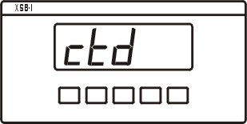 | 按 键跳到下一参数设定  按 键进入修改状态，末位闪烁  通过 ， 键可选择  — 由仪表按比较设置值控制  — 由计算机控制，与测量值无关  按 键存入，并跳到下一参数
5.5.5 模拟量输出控制权选择
仅有通讯接口选择配件的仪表。
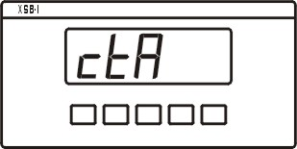 | 按 键跳到下一参数设定  按 键进入修改状态，末位闪烁  通过 ， 键可选择  — 由仪表按毛重输出  — 由计算机控制，与测量值无关  按 键存入，并跳到下一参数
5.5.6 比较输出设置的密码控制选择
该参数决定比较输出设置是否受密码控制
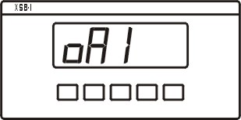 | 按 键跳到下一参数设定  按 键进入修改状态，末位闪烁  通过 ， 键可选择  — 比较输出设置不受密码控制  — 比较输出设置受密码控制  按 键存入，并返回到本组第1个参数  若要退出设置状态，按下 键不松开，2秒后退出设置状态  有打印功能的仪表，按下 键不松开，2秒后进入时间设置
5.6 设置时间参数
- 在设置第2组功能参数，且显示参数符号时，按 键不松开，2秒后显示 。
- 若要退出设置状态，则再按下 键不松开，2秒后退出设置状态。
5.6.1 打印方式选择
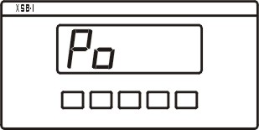 | 按 键跳到下一参数设定  按 键进入修改状态，末位闪烁  通过 ， 键可选择0 — 不打印, 1 — 按 手动打印, 2 — 定时打印  按 键存入，并跳到下一参数
5.6.2 打印间隔 — 小时
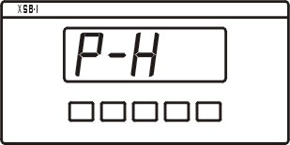 | 按 键跳到下一参数设定  按 键进入修改状态，再通过 ， 和 键的配合修改成需要的数值  按 键存入，并跳到下一参数
5.6.3 打印间隔 — 分
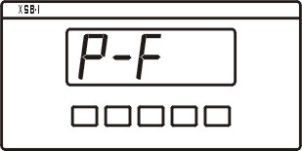 | 按 键跳到下一参数设定  按 键进入修改状态，再通过 ， 和 键的配合修改成需要的数值  按 键存入，并跳到下一参数
5.6.4 打印间隔 — 秒
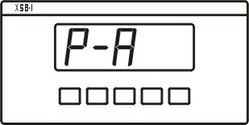 | 按 键跳到下一参数设定  按 键进入修改状态，再通过 ， 和 键的配合修改成需要的数值  按 键存入，并跳到下一参数
5.6.5 时钟设置 — 年
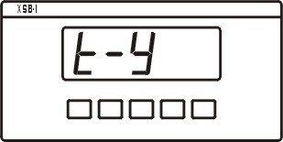 | 按 键跳到下一参数设定  按 键进入修改状态，再通过 ， 和 键的配合修改成需要的数值  按 键存入，并跳到下一参数
5.6.6 时钟设置 — 月
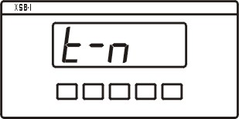 | 按 键跳到下一参数设定  按 键进入修改状态，再通过 ， 和 键的配合修改成需要的数值  按 键存入，并跳到下一参数
5.6.7 时钟设置 — 日
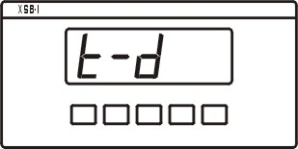 | 按 键跳到下一参数设定  按 键进入修改状态，再通过 ， 和 键的配合修改成需要的数值  按 键存入，并跳到下一参数
5.6.8 时钟设置 — 小时
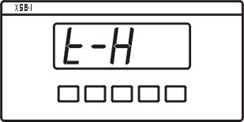 | 按 键跳到下一参数设定  按 键进入修改状态，再通过 ， 和 键的配合修改成需要的数值  按 键存入，并跳到下一参数
5.6.9 时钟设置 — 分
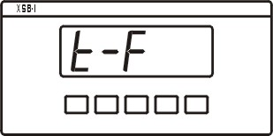 | 按 键跳到下一参数设定  按 键进入修改状态，再通过 ， 和 键的配合修改成需要的数值  按 键存入，并返回到本组第1个参数  若要退出设置状态，按下 键不松开，2秒后退出设置状态

6. 调校
- 调校时不允许进行零位跟踪，应将 参数设置为0。
- 调校前应提前半小时开机。
- 调校前必须先设置好功能参数， 设为 。
6.1 零位调校
按一下 键，2秒内再按下 TARE 键不松开，2秒后进入调校状态，显示
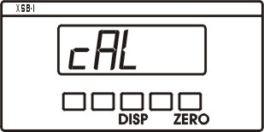 | 如果零位不用调校（按照上一次已调校的零位），可按 DISP 键跳过零位调校  按 ZERO 键调校零位，接受当前测力装置上的力值为 0。
6.2 量程调校
当完成零位调校后，显示 ，末位闪烁
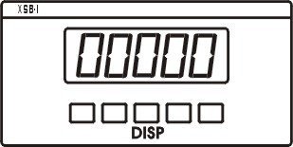 | 如果只调校零位，不调校量程，按 DISP 键退出调校，返回正常测量方式
将标准砝码（力值）加在测力装置上，通过 ， 和 键的配合，将显示器的数值设定为所加砝码（力值）的标准值，按 DISP 键完成量程调校。
当最大量程或分度值改变后，不能跳过量程调校。
：设定的砝码（力值）标准值超过最大量程。
：传感器输入灵敏度太低

7. 比较控制输出设置
7.1 比较输出的比较方式
比较输出有 ， ， ， ， ， 共6种比较方式。
- 仅有比较控制输出选择配件的仪表。
- 所有的比较值都是对总值。
- 每个比较输出控制点与 ， ， 三个参数相关，
- 如果采用第3到第6种比较方式，还与 参数相关。
- ~ ：第1到第4点比较输出的比较值设定。
- ~ ：第1到第4点比较输出的比较方式设定。
表示总值 > 比较值时,输出导通
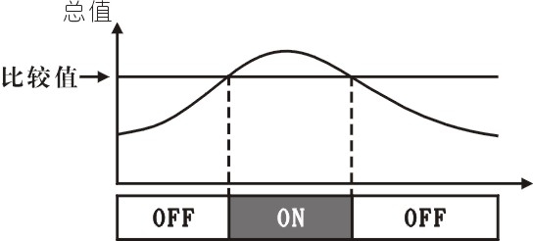
表示总值 < 比较值时,输出导通
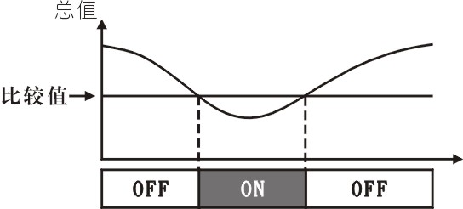
表示总值与给定值 的正偏差 > 比较值时,输出导通
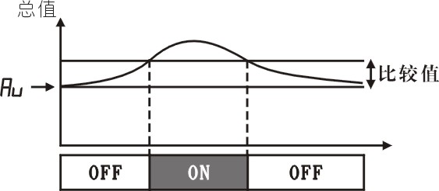
表示总值与给定值 的负偏差 > 比较值时,输出导通
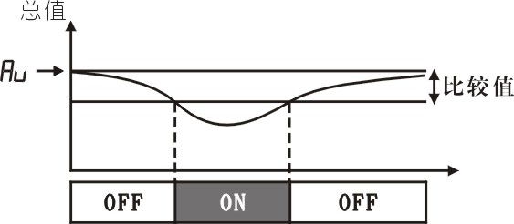
表示总值与给定值 的偏差绝对值 > 比较值时,输出导通
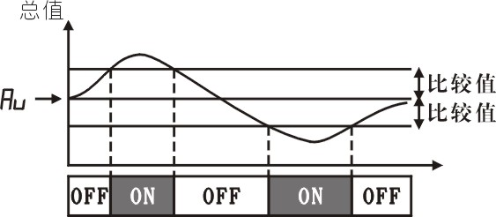
表示总值与给定值 的偏差绝对值 < 比较值时,输出导通
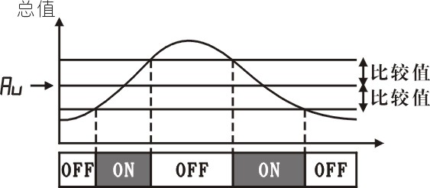
- ~ 第1到第4点比较输出的灵敏度设定。
灵敏度为根据需要设定的输出恢复的外延区域, 可防止总值在比较值附近波动时造成输出频繁 ON,OFF。
例：当比较方式为时
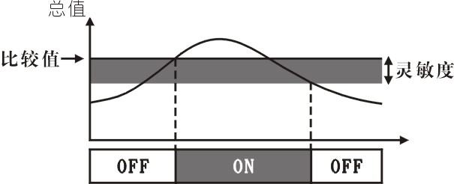
7.2 比较控制的设置方法
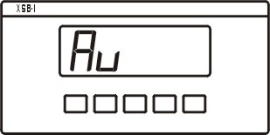 | 按 键跳到下一参数设定  按 键进入修改状态，再通过 ， 和 键的配合修改成需要的数值  按 键存入，并跳到下一参数  该参数仅用于第3~第6种比较方式，不用时可以不设置。
7.2.1 第 1 比较控制输出的比较值
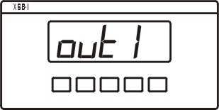 | 按 键跳到下一参数设定  按 键进入修改状态，再通过 ， 和 键的配合修改成需要的数值  按 键存入，并跳到下一参数
7.2.2 第 1 比较控制输出的比较方式
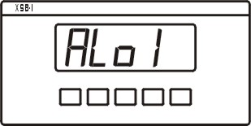 | 按 键跳到下一参数设定  按 键进入修改状态，末位闪烁，通过 ， 和键可选择 ， ， ， ， ， 6种方式  按 键存入，并跳到下一参数
7.2.3 第 1 比较控制输出的灵敏度
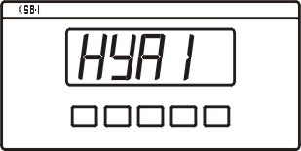 | 按 键跳到下一参数设定  按 键进入修改状态，再通过 ， 和 键的配合修改成需要的数值  按 键存入，并跳到下一参数
7.2.4 第 2 比较控制输出的比较值
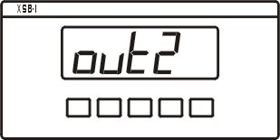 | 按 键跳到下一参数设定  按 键进入修改状态，再通过 ， 和 键的配合修改成需要的数值  按 键存入，并跳到下一参数
7.2.5 第 2 比较控制输出的比较方式
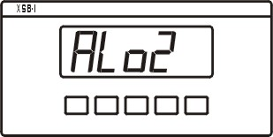 | 按 键跳到下一参数设定  按 键进入修改状态，末位闪烁， 再通过 ， 键可选择 ， ， ， ， ， 6种方式  按 键存入，并跳到下一参数
7.2.6 第 2 比较控制输出的灵敏度
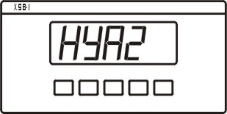 | 按 键跳到下一参数设定  按 键进入修改状态，再通过 ， 和 键的配合修改成需要的数值  按 键存入，并跳到下一参数
7.2.7 第 3 比较控制输出的比较值
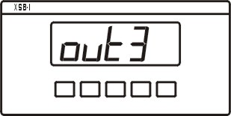 | 按 键跳到下一参数设定  按 键进入修改状态，再通过 ， 和 键的配合修改成需要的数值  按 键存入，并跳到下一参数
7.2.8 第 3 比较控制输出的比较方式
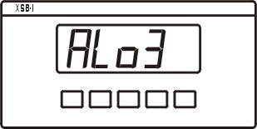 | 按 键跳到下一参数设定  按 键进入修改状态，末位闪烁  通过 ， 键可选择 ， ， ， ， ， 6种方式  按 键存入，并跳到下一参数
7.2.9 第 3 比较控制输出的灵敏度
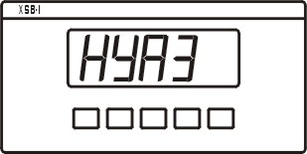 | 按 键跳到下一参数设定  按 键进入修改状态， 再通过 ， 和 键的配合修改成需要的数值  按 键存入，并跳到下一参数
7.2.10 第 4 比较控制输出的比较值
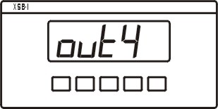 | 按 键跳到下一参数设定  按 键进入修改状态， 再通过 ， 和 键的配合修改成需要的数值  按 键存入，并跳到下一参数
7.2.11 第 4 比较控制输出的比较方式
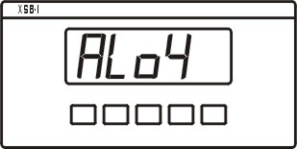 | 按 键跳到下一参数设定  按 键进入修改状态，末位闪烁  通过 ， 键可选择 ， ，， ， ， 6种方式  按 键存入，并跳到下一参数
7.2.12 第 4 比较控制输出的灵敏度
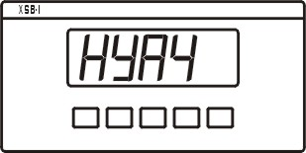 | 按 键跳到下一参数设定  按 键进入修改状态， 再通过 ， 和 键的配合修改成需要的数值  按 键存入，并退出参数设定

8.输出选配件
8.1 比较控制输出
- 4个独立的比较控制输出点。
- 6种比较方式，通过设置选择。
- 每秒比较50次。
- 继电器输出或 OC 门输出2种规格。
—继电器输出型
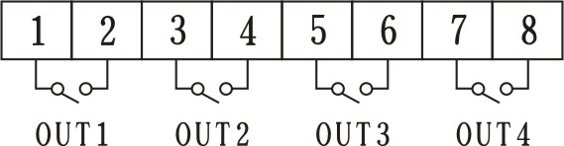
触点容量 AC250V，3A。
控制交流接触器等感性负载时，应并接 RC 吸收电路。
—OC 门输出型
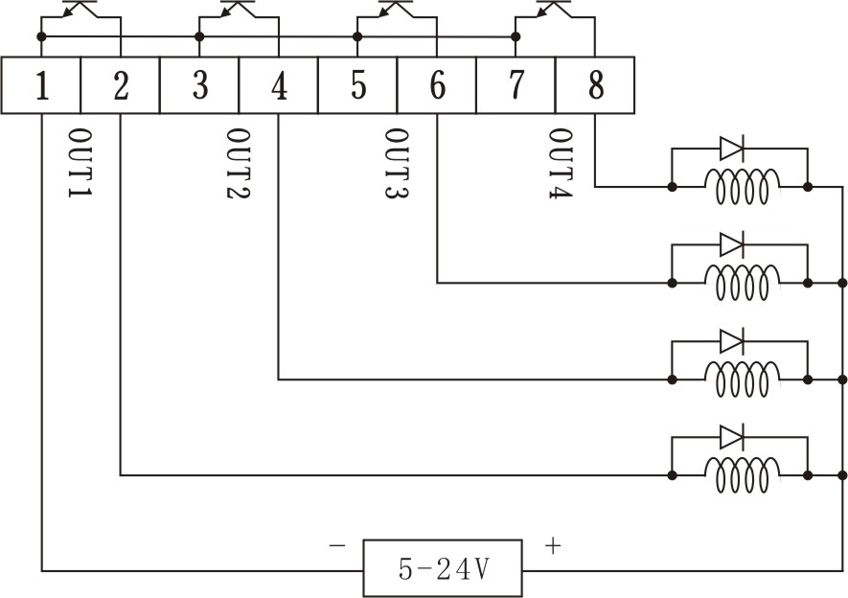
输出口可接 5-24V 直流电压，最大驱动电流为50mA 。为了减小干扰，应采用直流供电的缓冲继电器，并在线圈上并接二极管。
8.2 模拟量输出
- 隔离 4-20mA 输出。
- 分辨率 1/4000。
- 最大负载电阻 500 。
- 每秒输出50次。
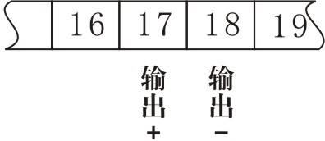
8.3 BCD 码输出
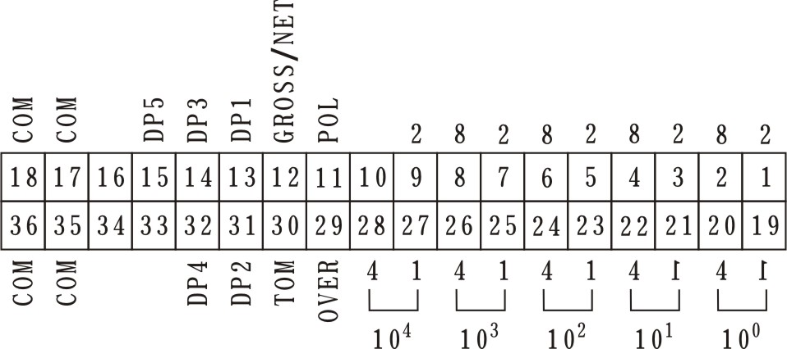
引脚 | 信号 |  | 引脚 | 信号
1 | BCD1 |  | 19 | BCD2
2 | BCD4 |  | 20 | BCD8
3 | BCD10 |  | 21 | BCD20
4 | BCD40 |  | 22 | BCD80
5 | BCD100 |  | 23 | BCD200
6 | BCD400 |  | 24 | BCD800
7 | BCD1000 |  | 25 | BCD2000
8 | BCD4000 |  | 26 | BCD8000
9 | BCD10000 |  | 27 | BCD20000
10 | BCD40000 |  | 28 | 空接
11 | LO=负数 |  | 29 | LO=超载
12 | LO=总值 |  | 30 | LO=重量在变动中
13 | LO=第1个小数点 |  | 31 | LO=第2个小数点
14 | LO=第3个小数点 |  | 32 | LO=第4个小数点
15 | LO=第5个小数点 |  | 33 | 空接
16 | 空接 |  | 34 | 空接
17 | COM 地电位 |  | 35 | COM 地电位
18 | COM 地电位 |  | 36 | COM 地电位

数字值 | 19位 | （正逻辑）
极性 | 1位 | （LO=负）
超载 | 1位 | （LO=超载）
总值/净值 | 1位 | （LO=总值）
变动检测 | 1位 | （LO=变动）
小数点 | 4位 | （LO=选择位数）
注：每秒传送次数与 参数相关。
8.4 通讯接口
- 波特率：2400，4800，9600 和 19200。
- 数据位：8位，无校验位。
- 起始位：1位。
- 终止位：1位。
- 编码标准：ASCⅡ码。
- 指令方式：符合2002版通讯协议
- 连续方式：连续输出仪表显示的测量值。
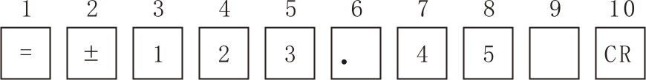
开始符： “ = ”，3DH
结束符： “ CR ”，0DH
小数点位置与显示一致
第9位为比较输出状态，由40~4FH表示
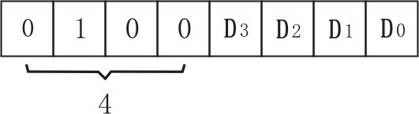
D0~D3 分别表示第1到第4点比较输出状态。“ 1 ”表示导通
- 打印方式：输出时间及测量数据
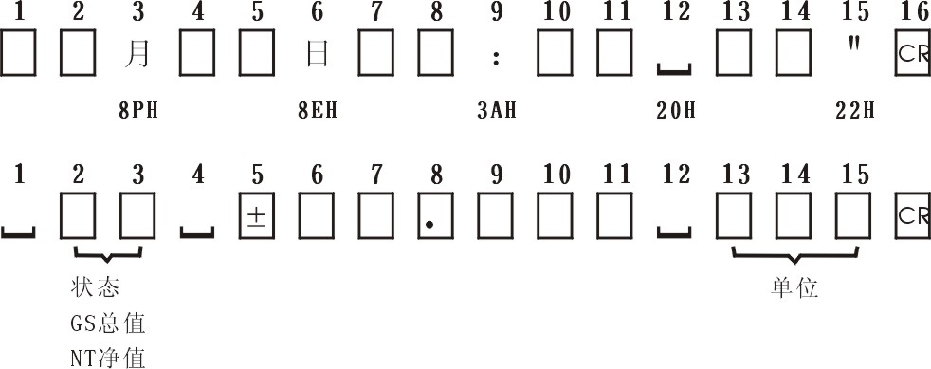
8.4.1 有关的通讯命令及协议详见《通讯协议》
与XSB-I型仪表相关的命令如下：
#AA | 读测量值（总值）
#AA01 | 读峰值（或净值）
#AA02 | 读谷值
#AA0001 | 读输出模拟量值（变送输出）
#AA0002 | 读开关量输入状态
#AA0003 | 读开关量输出状态（报警输出）
#AA99 | 读仪表版本号
′AABB | 读仪表参数的表达符号（名称）
$ AABB | 读仪表参数数值
% AABB(data) | 设置仪表参数
& AA(data) | 输出模拟量
% AABBDD | 输出开关量
8.4.2 参数地址表
8.4.2.1 比较控制参数
符号 | 名称 | 取值范围 | 地址
 | Au | 0~50000 | 00H
 | out1 | 0~50000 | 01H
 | ALo1 | 注 | 02H
 | HYA1 | 0~30000 | 03H
 | out2 | 0~50000 | 04H
 | ALo2 | 注 | 05H
 | HYA2 | 0~30000 | 06H
 | out3 | 0~50000 | 07H
 | ALo3 | 注 | 08H
 | HYA3 | 0~30000 | 09H
 | out4 | 0~50000 | 0AH
 | ALo4 | 注 | 0BH
 | HYA4 | 0~30000 | 0CH
注：0— ，1— ，2 — ，3 — ，4 —，5 —
8.4.2.2 密码
（oA） 有效值 地址 10H
8.4.2.3 第 1 组功能参数
符号 | 名称 | 取值范围 | 地址
 | Auto | 0:off; 1:on | 11H
 | In-A | 注1 | 30H
 | Fi | 0.5000~2.5000 | 31H
 | IncH | 注2 | 32H
 | In-d | 注3 | 33H
 | Fd | 1~5 | 34H
 | F-r | 0~50000 | 35H
 | Tr-d | 0~4 | 36H
 | FLtr | 1~20 | 38H
 | notn | 0~10 | 39H
 | Zror | 0~10 | 3AH
 | unit | 注4 | 3BH
 | Fbc | 0:off; 1:on | 3CH
 | At | 1~50 | 3DH
 | AotH | 0~50000 | 3FH
注 1:取值范围与分度值 有关，见下表：
FD | 取值范围
00001 | -04999~04999
00002 | -09998~09998
00003 | -14997~14997
00004 | -14996~14996
00005 | -14995~14995
注2：0—±18mV 1—±37mV 2—±75mV 3—±150mV
注3：0—□.□□□□ 1—□□.□□□ 2—□□□.□□
3—□□□□.□ 4—□□□□□.
注4：0—Kg 1—t 2—g 3—KN 4—N. 5—N.m
8.4.2.4 第2组功能参数
符号 | 名称 | 取值范围 | 地址
 | Add | 0~99 | 40H
 | bAud | 注1 | 41H
 | ctd | 0:off; 1:on | 44H
 | ctA | 0:off; 1:on | 45H
 | oa1 | 0:off; 1:on | 48H
8.4.2.5 时间参数
符号 | 名称 | 取值范围 | 地址
 | Po | 0~2 | 50H
 | P-H | 0~23 | 51H
 | P-F | 0~59 | 52H
 | P-A | 0~59 | 53H
 | t-Y | 0~99 | 54H
 | t-n | 1~12 | 55H
 | t-d | 1~31 | 56H
 | t-H | 1~23 | 57H
 | t-F | 0~59 | 58H

9.抗干扰措施
当仪表发现较大的波动或跳动时一般是由于干扰太强造成，采取下列措施能减小或消除干扰。
- 仪表输入信号电缆采用屏蔽电缆，屏蔽层接到仪表输入屏蔽端。并尽量与100V以上的动力线分开。
- 仪表供电与感性负载（如交流接触器）供电尽量分开。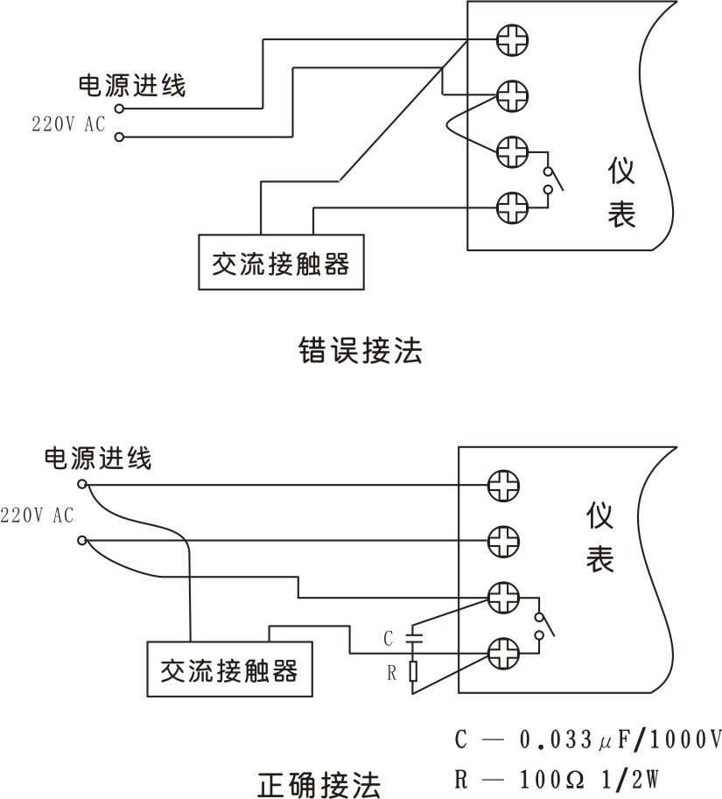
- 在感性负载的控制接点并联RC火花吸收电路。
- 适当设置仪表的数字滤波时间常数。

10.常用非标功能
在某些应用中，可能会用到下面说明的功能，这些功能在标准仪表中不具备，需要在订货时指定。
双显示
双显示面板，第1显示为测量值，第2显示可按客户指定方式显示。

